安徽大学2011—2012学年第二学期
《概率论》考试试卷（B卷）
（闭卷 时间120分钟）

院/系 年级 专业 姓名 学号

题 号 | 一 | 二 | 三 | 四 | 五 | 总分
得 分

得分

一、选择题（本大题共5小题，每小题2分，共10分）
1、当事件与同时发生时，事件必发生，则下列结论中一定成立的是（ ）.
(A) 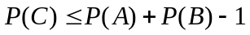 (B) 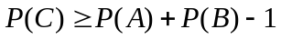
(C) 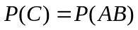 (D) 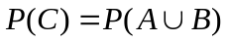

2、设随机变量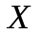的概率密度函数为，且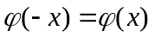，是的分布函数，则对任意实数，下列选项正确的是（ ）.
(A) 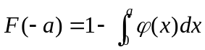 (B) 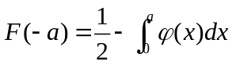
(C) 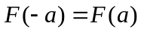 (D) 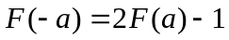

3、设随机变量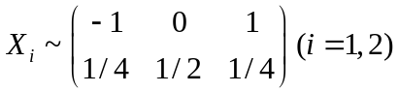，且满足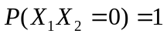，则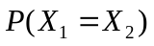等于（ ）.
（A）0 （B）1/4 (C) 1/2 (D) 1

4、设随机变量和都服从正态分布，且它们不相关，则下列说法正确的是（ ）.
(A) 和一定独立 (B) 服从二维正态分布
(C) 和未必独立 (D) 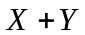服从一维正态分布

5、设随机变量序列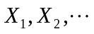相互独立且服从同参数的指数分布，则下列命题正确的
是（ ）.
(A) 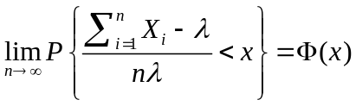 (B) 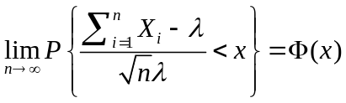
(C) 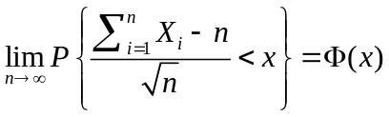 (D) 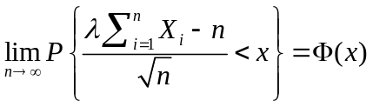
其中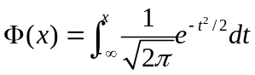.

二、填空题（本大题共5小题，每小题2分，共10分）
得分

6、已知两个事件满足条件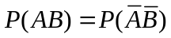，且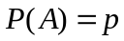，则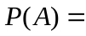__________.

7、从1,2,3,4中任取一个数，记为，再从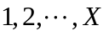中任取一个数，记为，则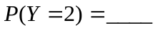.

8、设随机变量服从正态分布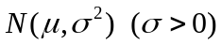，且二次方程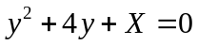无实根的概率为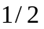，则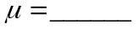.

9、设随机变量服从参数为1的泊松分布，则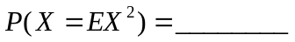.

10、设随机变量的特征函数为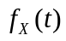，令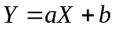（为常数），则随机变量的特征函数为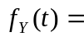___________.
得分

三、计算题（本大题共4小题，每小题12分，共48分）

11、某批产品中，甲、乙、丙三厂生产的产品分别占45%，35%，20%，各厂产品的次品率分别为4%，2%，5%，现从中任取一件产品.
（1）求取到的是次品的概率；
（2）若取到的是次品，求它是甲厂生产的概率.

12、设随机变量的密度函数为
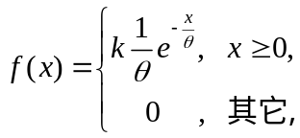
其中为常数，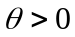为未知参数，且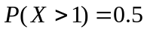.求：
（1）和的值；
（2）随机变量的分布函数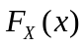.

13、设二维随机向量的联合概率密度函数为
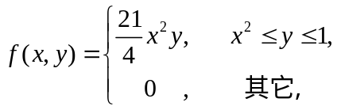
求：（1）随机变量的边缘密度函数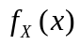；
（2）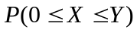．

14、设随机变量服从参数为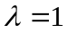的指数分布，令
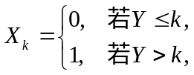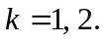
- 求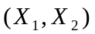的联合分布列；
- 求在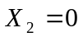的条件下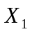的条件分布列．

四、证明题（本大题共2小题，共20分）
得分

15（本小题12分）、设随机变量和相互独立，均服从泊松分布，参数分别为和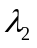，记，试证明：
（1）服从泊松分布，参数为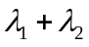；
（2）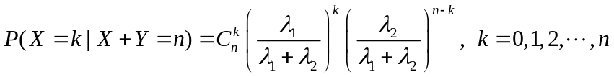.

16（本小题8分）、设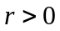，为随机变量，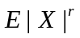存在有限，求证：
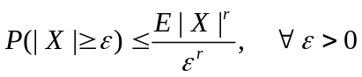.

五、综合分析题（本大题共12分）
得分
17、设二维随机变量具有联合概率密度函数: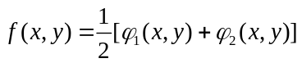，其中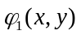和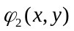都是二维正态密度函数，且它们对应的二维随机变量的相关系数分别为和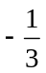，它们的边缘密度函数所对应的随机变量的数学期望都是零，方差都是1.
（1） 求随机变量和的边缘密度函数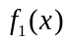和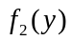；
（2） 判断和是否不相关；
（3） 问和是否独立？为什么？

